一、先登录[www.redhat.com](http://www.redhat.com)首页去注册一个红帽账号

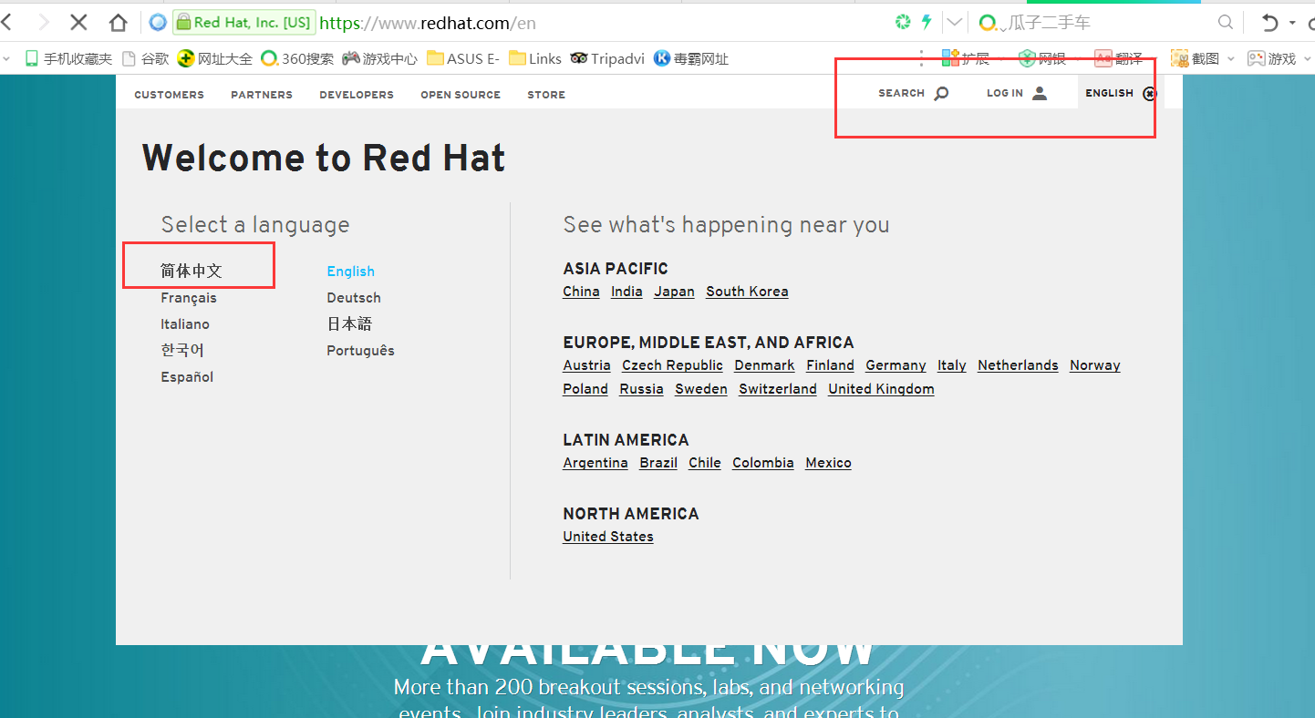

创建账号时候这个ID为你的证书编号 例：103-000-003 横杠也是要加上的

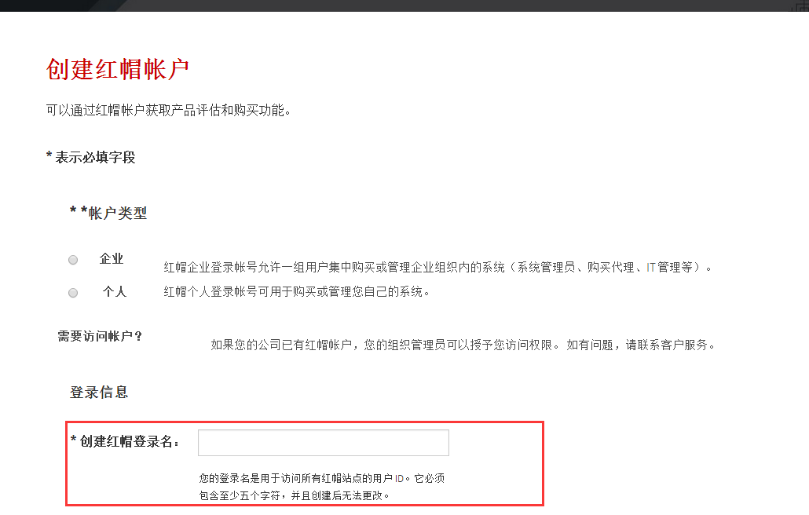

创建完成后会发一封邮件到你的邮箱，直接点击邮件里面的地址进去

红帽的登陆名和密码为邮箱的账号密码

